**Indicação 580/2023 – GVOL/CMM**

Ao Excelentíssimo senhor,

**Galba Novaes de Castro Neto**

Presidente da Câmara Municipal de Maceió

O Vereador abaixo subscrito, vem, mui respeitosamente perante Vossa Excelência, com fulcro no art. 216, inciso I do Regimento Interno desta Casa Legislativa, SOLICITAR, após anuência do plenário, que o Poder Executivo Municipal:

**REALIZE A LIMPEZA, NA RUA JOSEFA HOLANDA CARVALHO, 277, BAIRRO CIDADE UNIVERSITÁRIA, CEP: 57.073-300, MACEIÓ/AL.**

**JUSTIFICATIVA**

Chegou ao conhecimento deste representante do Poder Legislativo Municipal inúmeras reclamações, por parte dos moradores do local supracitado.

É importante salientar, que nesta rua há uma constante circulação de pedestre, portanto, para o bem-estar e tranquilidade de todos, é de suma importância que seja providenciado com urgência, a limpeza, pois estão causando inúmeros transtornos, para os moradores que não sentem segurança ao frequentar o local.

Visando o bem-estar de todos que ali transitam, reivindico este serviço o mais breve possível.

Ante o exposto, conclamo o apoio dos nobres Edis, com efeito de aprovarem a presente proposição.

Sala das sessões da Câmara Municipal de Maceió/AL, 16 de agosto de 2023.

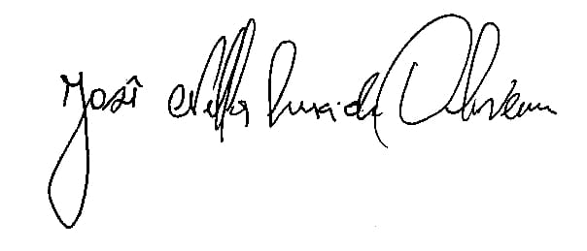

__________________________________

**OLIVEIRA LIMA**

Vereador de Maceió